МКДОУ «Детский сад №1 г Киренска»

Сценарий праздника
в группах
старшего дошкольного возраста

«Моя малая Родина - город Киренск»

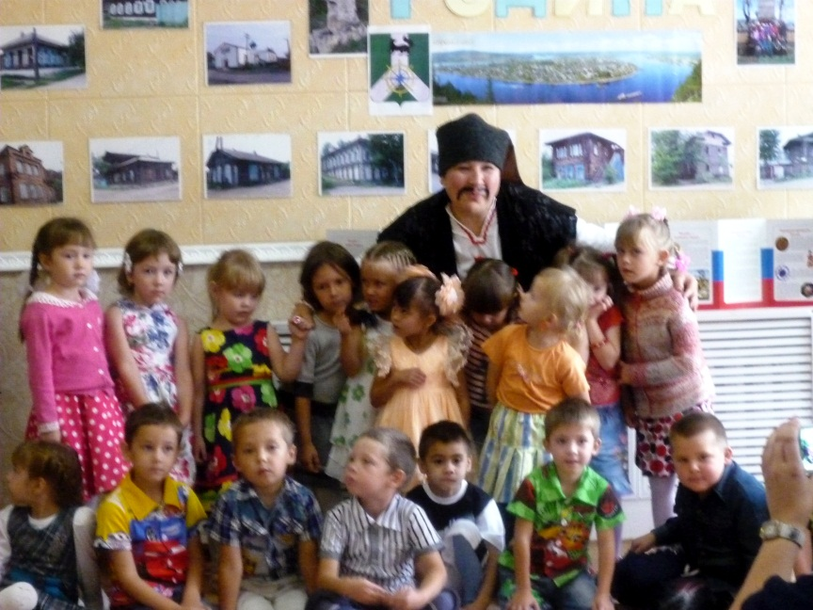

Сценарий праздника в группах старшего дошкольного возраста
«Моя малая Родина - город Киренск»

Участники - дети старшего дошкольного возраста от 5 до 7 лет ( старшая и подготовительная группы)
Образовательные области: Познание, Социализация, Коммуникация. Музыка

Цель: Формировать понятие родины как места, где человек родился (город, страна, где он живет, славу и богатство которой должен беречь и приумножать)
Задачи:
- Воспитывать уважения к символам страны, закрепить знания о Российском флаге, гербе, гимне.
- Пополнять и расширять представления детей о малой родине, городе Киренске, как красивейшем городе, где мы живем.
- Расширение кругозора детей в части элементарных представлений об окружающем мире;
- Развивать любовь к России, к традициям русского народа,
- Воспитывать патриотические чувства.
- Создать у детей радостное настроение;
- Продолжать формировать умение выразительно читать стихи.

Ход мероприятия
Ведущий:
- Здравствуйте дорогие гости! Мы очень рады видеть вас у нас в детском саду. Сегодня у нас – праздник, который посвящен нашей Родине.
- А теперь хочу спросить ребят: «Что же такое – Родина?» (ответы детей).
- О Родине нам расскажут дети старшей группы в своих стихах

1 ребенок
Что мы Родиной зовём?
Дом, где мы с тобой живём,
И берёзки, вдоль которых
Рядом с мамой мы идём.

2 ребенок
Что мы Родиной зовём?
Поле с тонким колоском,
Наши праздники и песни,
Тёплый вечер за окном.

3 ребенок
Что мы Родиной зовём?
Всё, что в сердце бережём,
И под небом синим-синим
Флаг России над Кремлём.
(В. Степанов)

Ведущий:
- Крепко любили и любят свою Родину русские люди. Они храбро защищали её от врагов во все времена, в годы Великой Отечественной войны….
О подвиге русского народа немало пословиц и поговорок.
(Ведущий предлагает детям вспомнить пословицы о защитниках отечества)
Пословицы:
«За народное дело, бейся смело», «Жить - Родине служить», «На чужой стороне и весна не красна», «Человек без родины, что соловей без песни»

Ведущий:
- Что же такое Родина? Что значит для нас это слово? Оказывается, очень многое. Родина – это и государство, в котором родились и живём.
- А как называется наша Родина , наша страна? (ответы детей)
- Правильно наша Родина называется Российская Федерация или РОССИЯ.

Дети подготовительной группы читают стихотворение «Наша Родина»
Как велика моя земля.
Как широки просторы!
Озёра, реки и поля,
Леса, и степь, и горы.

Раскинулась моя страна
От севера до юга:
Когда в одном краю весна,
В другом – снега и вьюга.

Живём мы в радостном краю,
И знать его должны мы –
Страну Российскую свою,
Свой светлый край любимый!

Н. Забила
Ведущий:
- А по каким признакам мы узнаем свою страну среди других стран?
- Показывает российский флаг (показ слайда)
- Как вы узнали, что это флаг России? (ответы детей0
- Да это флаг России, и дети подготовительной группы знают небольшое стихотворение про российский триколор ( три цвета на флаге)
Белый цвет березка,
Синий неба цвет
Красная полоска-солнечный рассвет

Ведущий:
- День рожденья есть у флага в середине августа.
Символы страны родной, помните, пожалуйста.
- А какие еще символы России мы с вами знаем? (ответы детей)
- Правильно, герб. Вот он (показ слайда)
На герб посмотрим: здесь орел,
Да не простой – двуглавый,
Символизирует страну –
Могучий, величавый.

Ведущий:
- Еще одним важным символом России является гимн, т. е. хвалебная песня о стране. Гимн есть у всех стран, но у всех он разный. Гимн надо всегда слушать стоя и молча. Его нам включают в момент торжества, например когда, проходит Олимпиада и наши российские спортсмены занимают призовые места.
- Давайте все встанем и послушаем кусочек из российского гимна.
(Звучит фрагмент фонограммы гимна)
Ведущий:
- Ребята, а как вы думаете, что такое малая Родина? (ответы детей)
- Правильно, малой родиной называют место, где вы родились, живете и растёте. У каждого человека есть своя малая родина, и каждый её любит по- своему. Мы с вами тоже любим нашу родину, наш родной город Киренск, наш любимый детский сад.
- Малая родина - это ваша семья, мамы, папы, бабушки и дедушки которые окружают и заботятся о вас. И сейчас _____________ прочитает стихотворение о Родине.

Родина
Родина – слово большое, большое!
Пусть не бывает на свете чудес,
Если сказать это слово с душою,
Глубже морей оно, выше небес!
В нем умещается ровно полмира:
Мама и папа, соседи, друзья.
Город родимый, родная квартира,
Бабушка, школа, котенок … и я.

Ведущий:
- А какое дерево является символом России? Правильно, березка.
( хоровод «Во поле берёзка стояла»)

Ведущий:
- Родина – это наше государство. И в то же время это дом и двор, где проходит наше детство. В детски сад, в который вы ходите с радостью, школа, в которую вы пойдете в первый раз.
- Наша общая страна – это большая Родина, для всех одна, а малая Родина у каждого своя.
- Малая Родина – это наш с вами город, наша улица, где мы живем, наш дом и даже наш детский сад.

(звучит весёлая музыка, появляется казак Василий Бугор)

Ведущий:
- Здравствуйте, а вы кто?
Казак:
- Я ребята казак Василий Бугор, и прибыл я к вам из прошлого, для того, что бы рассказать вам о том как возник город Киренск, какой исторический путь он прошёл.
- Всех кто живёт в нашем крае, называют сибиряками. Как вы думаете, почему? (ответы детей)
- Правильно, называют жителей нашего города сибиряками, потому что живём в восточной Сибири, в суровом сибирском крае.
- Перед тем как рассказать вам немного об истории родного города, я хотел бы послушать вас дети, и узнать хорошо ли вы знаете свой город и задать вам несколько вопросов.

Викторина «Мой город»:

- Какие реки омывают город Киренск?
- Как называется наш город?
- Сколько лет нашему городу?
- Как называются (какие знаешь) улицы города?
- Какие достопримечательности (памятные исторические места) нашего города вы знаете?
- Каких знаменитых людей родного города вы знаете?

Дидактическая игра «Угадай памятник нашего города»
(Цель: учить детей по контуру исторического здания или памятника узнавать достопримечательности родного города и правильно называть их, или место где они располагаются)

Казак:
- Молодцы , ребята! А сейчас мы немного поиграем в народные игры, в которые играли ещё ваши дедушки и бабушки.

Народные подвижные игры
«Никонориха» - дети подготовительной группы
«Заря-заряница» - дети старшей группы

Казак:
- Молодцы, сядьте удобно и давайте совершим с вами небольшое виртуальное путешествие в прошлое нашего города.
( Показ презентации – «Город Киренск»)
Казак:
-Ребята, а вы любите свой город? (ответы детей)
- Город можно и нужно не только любить , но и делать так. чтобы он был всегда красивым, зелёным и нарядным. Как вы думаете, что для этого необходимо делать? (ответы детей)
- Молодцы, необходимо беречь природу родного края, не сорить на улицах и скверах, украшать свои дворы и улицы, восстанавливать памятники, быть вежливыми и воспитанными.

Ведущий:
- Спасибо вам дорогой Василий Бугор!
- Ребята много узнали о родном городе и его истории.
- Много народов живёт на нашей планете, и в нашем городе , и у каждого народа свои обычаи, музыка, песни, танцы. Родина русского народа – РОССИЯ.
(дети подготовительной группы читают стихи)
1 ребенок
Что такое – Родина, маму я спросила
Улыбнулась, мама повела рукой
Это наша Родина милая Россия
Нет другой на свете Родины такой.
2 ребенок
Что такое – Родина, все ребята знают
Это мир прекрасный, добрый и большой.
Самая любимая ты, страна родная,
Нет другой на свете Родины такой.
3 ребенок
В сердце ты у каждого Родина – Россия
Белые берёзки, колос налитой
Нет тебя привольней, нет тебя красивей
Нет другой на свете Родины такой
Казак:
- Ребята, а какие вы знаете пословицы о русской народной песне?
Пословицы: «Хорошая песня дух бодрит»
«Где песня поётся, там весело живётся»
«С хорошей песней и труд спорится
Казак:
- Всегда сибирский край славился своим гостеприимством, хлебосольностью, и всё это давала людям мать земля. Люди работали на земле и сочиняли про неё песни и заводили хороводы

(хоровод «Земелюшка - чернозём» )

Ведущая:
- Не один праздник на Руси не проходил без плясок .
Закружились хороводы
Колесом: и вкруг, и вспять!
Пробудился дух народный –
Русской пляски не унять!

(дети старшей группы танцуют русский танец)

Ведущий:
- Родина – главное слово на свете, об этом нам расскажет в стихотворении «Главные слова» Л. Олифировой ___________________

Главные слова
В детском садике узнали
Мы прекрасные слова.
Их впервые прочитали:
Мама, Родина, Москва.
Пролетят весна и лето.
Станет солнечной листва.
Озарятся новым светом
Мама, Родина, Москва.
Солнце ласково нам светит.
Льется с неба синева.
Пусть всегда живут на свете
Мама, Родина, Москва!

Ведущий:
- На такой веселой ноте наш праздник заканчивается. Думаю что мы с вами будем любить свою родину, свой родной край, гордиться историей родного города, охранять и беречь его природу.

( Звучит песня о родине «То березка, то рябина» )

